1. **Feladat**

Írjon programot income.py néven, amely egy gazdának segít kiszámolni, hogy mekkora bevételre számíthat egy adott méretű földterület felszántása után.

Kérje be a földterület méterben kifejezett szélességét és hosszúságát! Számolja ki a parcella területét! Számolja át a kapott eredményt négyszögölbe és írja ki a képernyőre a minta szerint a parcella méretét és a várható bevételt egész Ft-ra kerekítve. A szántás munkadíja: 7Ft/100négyszögöl. Ezen felül a munkadíj tartalmaz egy fix 5000 Ft-os kiszállási díjat is.

*Segítség az átváltáshoz:*

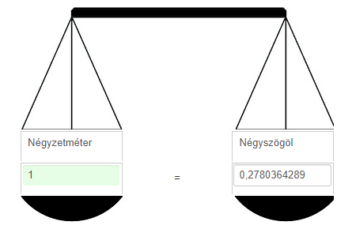

**MINTA**

Hány méter széles a terület?: ***500***

Hány méter hosszú a terület?: ***3500***

A felszántadó terület:

Mérete (m2): 1750000

Mérete (négyszögöl): 486563.750575

Munkadíj: 39059 Ft.

1. **feladat**

Írjon programot, amely három pilóta egy kiválasztott Forma 1-es pályán teljesített körideje alapján meghatározza az átlagsebességét.

A kiinduló állomány már rendelkezésre áll formula1.py néven, mely tartalmaz egy félkész length függvényt A függvény a paraméterben megadott pályakód alapján meghatározza a pálya hosszát km-ben. Egészítse ki a függvényt a hiányzó formális paraméterrel, valamint adja vissza a függvény által már meghatározott pályahosszt!

Írjon függvényt, amely a paraméterben megadott perc:másodmerc:ezredmásodperc (pl.: 01:12:123) formátumú köridő, valamint a pálya hossza alapján kiszámolja a versenyző sebességét a v=s/t képlet segítségével! A függvény a sebességet km/h-ban adja vissza! Figyeljen a mértékegységekre! Ha szükséges az átváltásnál használja a 1m/s=3.6km/h váltószámot.

A fenti két függvény felhasználásával írja meg a programot, amely a minta szerint bekéri a kiválasztott pálya kódját, majd a három versenyző nevét és köridejét, végül meghatározza és kiírja a versenyzők sebességét két tizedesre kerekítve!

**MINTA:**

Válassza ki a pályát (HUN/BEL/MON/ITA): ***MON***

A(z) 1. versenyző:

Neve:***Kimmi Raikönnen***

Ideje (pp:mm:eee): ***01:12:123***

Kimmi Raikönnen versenyző átlagsebessége: 166.57 km/h.

A(z) 2. versenyző:

Neve:***Felipe Massa***

Ideje (pp:mm:eee): ***01:13:567***

Felipe Massa versenyző átlagsebessége: 163.30 km/h.

A(z) 3. versenyző:

Neve:***Michael Schumacher***

Ideje (pp:mm:eee): ***01:12:012***

Michael Schumacher versenyző átlagsebessége: 166.82 km/h.